|  |  |  |  |  |  |
| --- | --- | --- | --- | --- | --- |
|  | | **작성자** | 2022180007 노훈철 2021182032 임동건 2021182037 진성준 | **팀명** | Pulse |
| **주차** |  | **기간** | **2026.01. ~ 2026.01.0** | **지도교수** | **정 내 훈**(서명) |
| **이번주 한일** | **노훈철: 여러 스킨메쉬가 한 모델에 있을때 오류 수정, SaveLoad 시도 / 맵 전체 Raytracing / 유니티 바이너리 맵 익스포터 업데이트 / 레스터 버전 정리**  **임동건: 던전 맵 제작, 텍스처 오류 수정, 무기 구조체 생성**  **진성준: 포탈을 통한 서버간 이동 구현 시도** | | | | |

**(Client는 Release로 해주세요! 그렇지 않음 프레임레이트가 너무 떨어집니다.)**

**<상세 수행내용>**

**<상세 수행내용>**

**노훈철: Road Mixamo Animation Model, Play Animation**

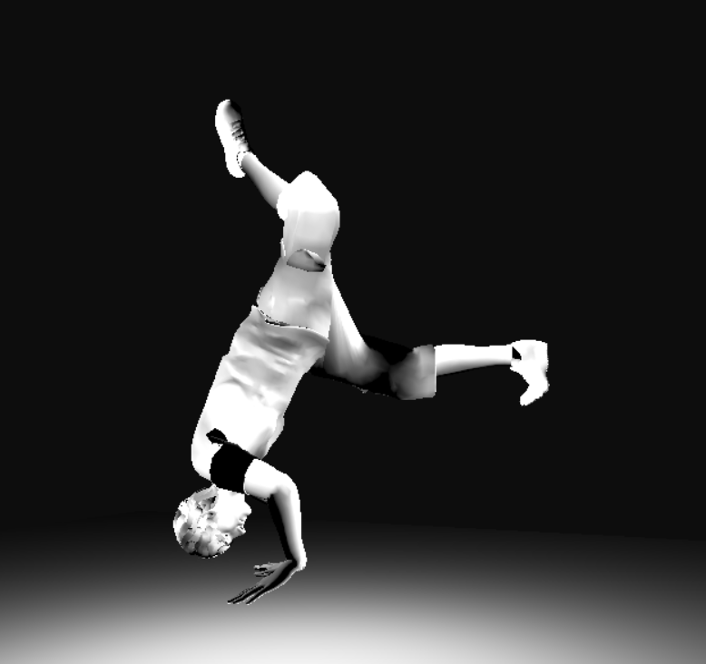

저번에는 mixamo의 기본 모델로 애니메이션 실행하는 것을 구현했다. 지도교수님께서 실제로 SkinMesh가 돌아가는지 이걸로 알 수 없다 하셔서 그럴듯한 다른 모델을 가져와 애니메이션을 실행한다.

다른 모델로 하니까 기존 모델에 있는 애니메이션을 실행하지 못하는 문제가 발생했고, 여러 오류가 함께 발견되었다. 오류의 원인은 GPU에 전달할 ToWorld 행렬을 계산할때 해당 메쉬 안에서의 뼈를 부모로 생각하고 계산되었기 때문이다. 때문에 모델 전체의 뼈 행렬을 구성했고, 이를통해 정상적인 출력이 가능해졌다.

다만 이걸 익스포트 하는 과정에서 MyModelExporter에서 Save를 한후 다시 로드를 하고 다시 출력하는 동작을 하는 도중 오류가 생겨 이걸 고치는 중이다.

**맵 전체 Raytracing**

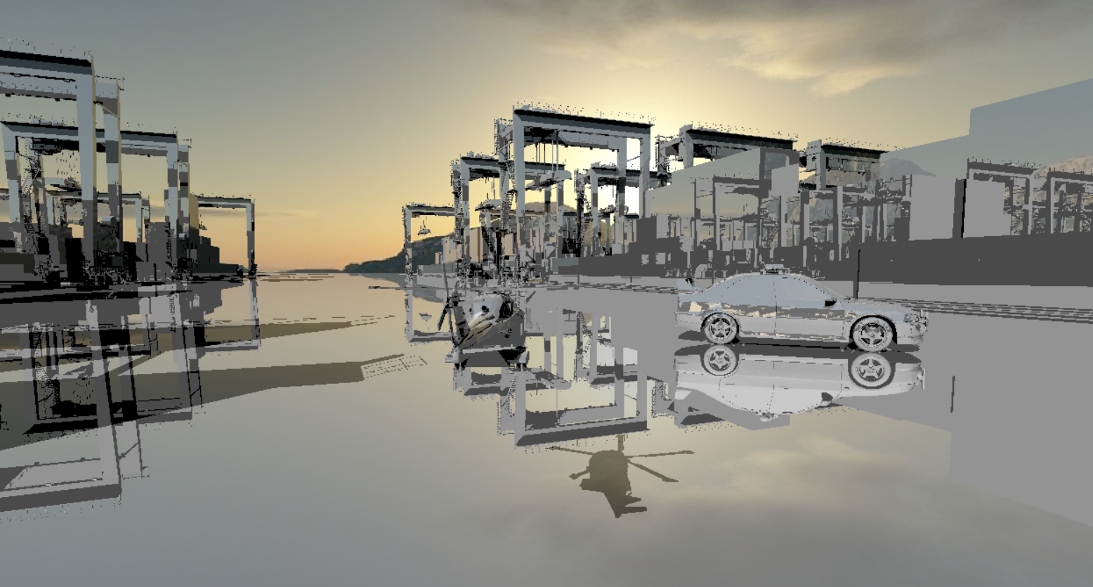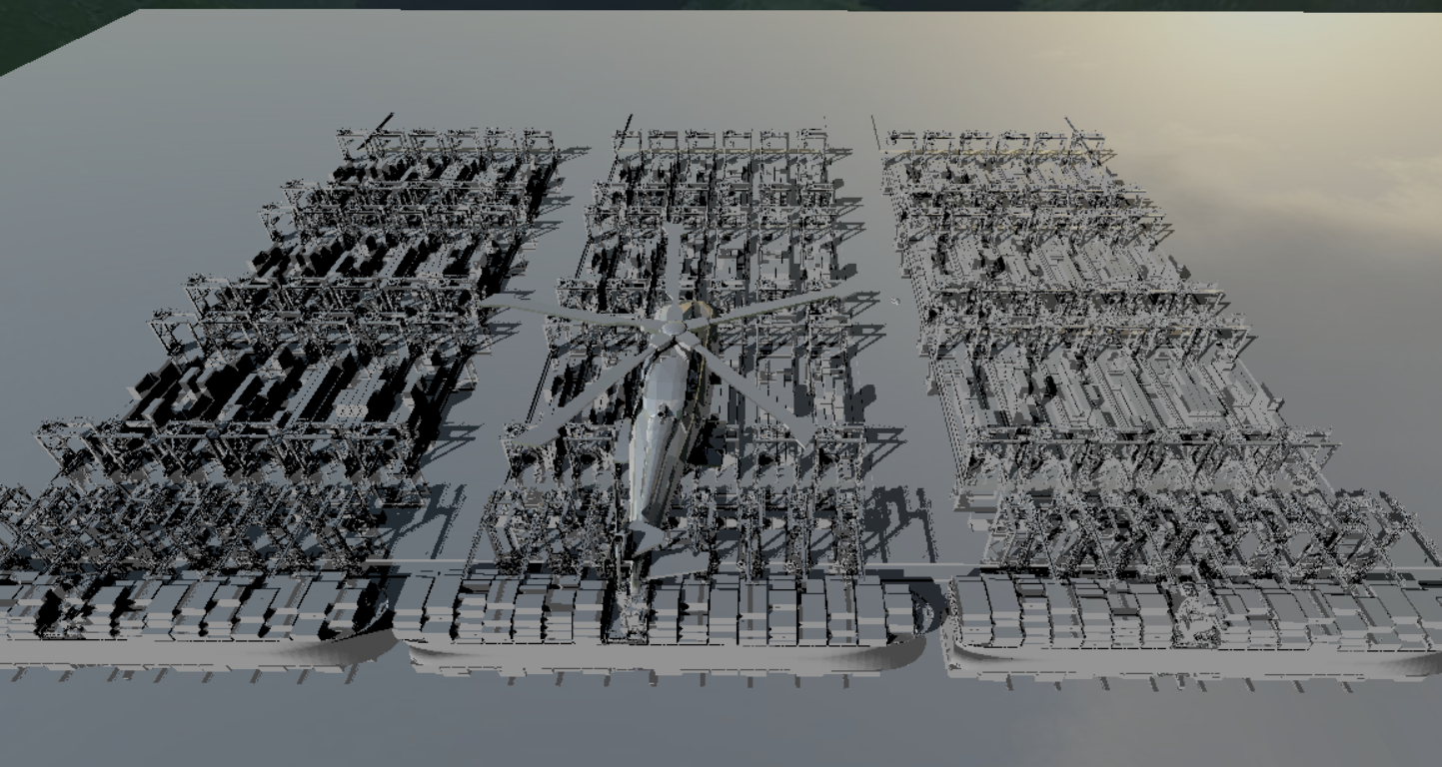

이전에는 헬리콥터와 큐브 하나를 렌더링하여 반사와 그림자를 보여주었는데, 이를 심화하여 실제 게임에 적용될 수 있도록 여러 물체를 렌더링하는 것을 시도했다. 사실 그냥 하면 될 줄 알았는데, 메쉬가 많아지니까 왜인지 모르겠지만 특정한 SRV버택스/인덱스 버퍼가 순간순간 로드되지 않는 오류가 있었다.

시행착오가 많았지만, 결과적으로는 이런 형태가 되었다.

기존의 버택스 인덱스 버퍼 SRV 는 모두 업로드 버퍼로 만들었는데, (새로운 메쉬가 생기면 새로 올려야 되니까) 하지만 업로드 버퍼가 디폴트 힙보다 느리다는 걸 기억해 SRV 버퍼를 디폴트 힙으로 변경하였다. 대신 새로운 메쉬들을 올려야 하니까 업로드 힙은 따로 필요했다. 새로 생성했지만, 그것을 재활용하여 여러 메쉬들을 디폴트 힙으로 올리는 작업을 한다.

GPU 힙은 256 정렬을 맞추어야 하기 때문에 정렬하는 코드도 작성했다.

처음에 사용했던 hlsl의 ByteAddressBuffer 형식은 바이트 단위 접근이 가능해 유용해 보였다. 때문에 Vertex 하나가 44바이트였기 때문에, 해당 형식을 사용해 보았지만 생각보다 많이 느려져서 Vertex와 Index 모두 StructuredBuffer 형식으로 변경했다.

하지만 문제는 StructuredBuffer는 struct 가 들어가기 때문에 sizeof(Vertex) 만한 간격이 아니라 16바이트 정렬을 위한 패딩이 들어갈 것이라는걸 알아, Vertex의 형식과 Index의 형식을 변경했다.

원래는 인덱스는 uint3, 버택스는 {float3, float3, float2, float3} 이었는데, 인덱스는 그냥 uint로 하고 한번 찾을때 3번 접근하도록 만들었고, 버택스는 float2 uv를 나누어서 padding을 맞게 하여 48바이트로 맞추었다.

256으로 정렬해야 하기때문에, 인덱스는 다음 메쉬 시작점을 256으로 정렬하고, 버택스는 다음 메쉬 시작점을 786(256과 48의 최소공배수)로 정렬하게 된다.

또한 나중에 레이트레이싱뿐 아니라 레스터 렌더링도 하기 위해서 버택스/인덱스 버퍼가 레스터에서도 사용될 수 있도록 VertexBufferView, IndexBufferView를 만들어 해당 버퍼의 GPU 가상주소 시작점에 오프셋을 준다.

추가적으로 스카이 박스도 렌더링 해보았다.

다음에 무엇을 공부 할 것인가? (

생각하고 있는 방향성.

불투명 물체 렌더링(아직 Any Hit Shader 사용 안함.),

절차적 기하학(샘플 분석 필요.), -> 분석후 이것이 어디에 쓰일지 판단하는 과정이 필요하다.

SkinMesh with Raytracing (스킨드 메쉬 렌더링이 어려운 이유는 메쉬의 모양이 실질적으로 변하기 때문. 어떻게 해야 하는지?

인스턴스마다 독립적인 BLAS 소유, BLAS 리빌드, SRV VB 데이터 변형 필요. (아마?)) )

- 근데 만약 Raster와 병행한다고 하면 쓰일 일이 있을까?

혹은 로드한 맵과 게임 오브젝트 들을 모두 Raytracing Render로 처리해보기 (v)

Raster 모드와 병행하여 화면을 출력하기? (Raytracing이 필요한 물체들을 나누기?)

**유니티 바이너리 맵 익스포터 업데이트**

유니티의 바이너리 익스포터를 업데이트 했다.

이제 충돌체 데이터를 뽑아오며, 라이팅 데이터를 뽑아온다. Vertex에 특정 항목이 없을 때 0으로 치환한후 뽑아온다.

에셋의 Read/Write를 enable 하는게 경험상 너무 귀찮고 까다롭다 보니, 프로젝트의 모든 에셋을 ReadWrite Enable하고, 모든 머터리얼을 Standard로 바꾸는 스크립트를 만들어 공유했다.

**레스터 정리**

이번에는 사실 위의 작업은 시간을 별로 쏟지 못했다. 기존에 레스터 렌더링에서 게임에 적용하기에는 미흡한 점이 많아 그것을 보완하는 과정이 필요했다. 이를 개인 프로젝트로 따로 빼서 빠르게 진행한다.

청크를 만들어 공간을 분할하고, 그곳에 들어갈 오브젝트를 관리하고, 게임오브젝트를 Static/Dynamic으로 나누는 일을 했다. 또한 맵에서 모델을 이전에는 하나의 머터리얼만 적용했는데, 서브메쉬로 분할하여 여러 머터리얼을 적용하도록 했다. 사실 아직도 정리중이다. 앞으로는 { 인스턴싱 / 배치처리, 가까운 라이트 찾아 셰이더에 적용, 비동기 렌더링, 애니메이션 적용 / 오쿨루션 컬링, 동건이가 하고있는 LOD 어떻게 적용시킬지, 또한 레이트레이싱과 같이 렌더링.. 등등.. 더 할게 많아 보인다.} 어느정도 정리를 마치고 ppt로 정리하여 깃허브에 올리고 모두와 공유할 예정이다.

<이후 - 이전>

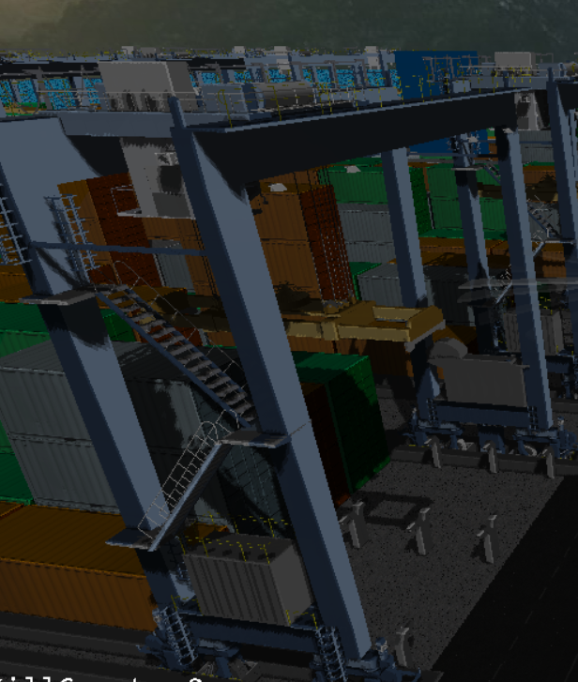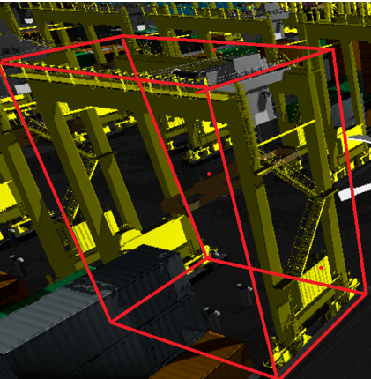

**임동건:**

**던전 유니티 엔진 사용하여 1층, 2층 제작**

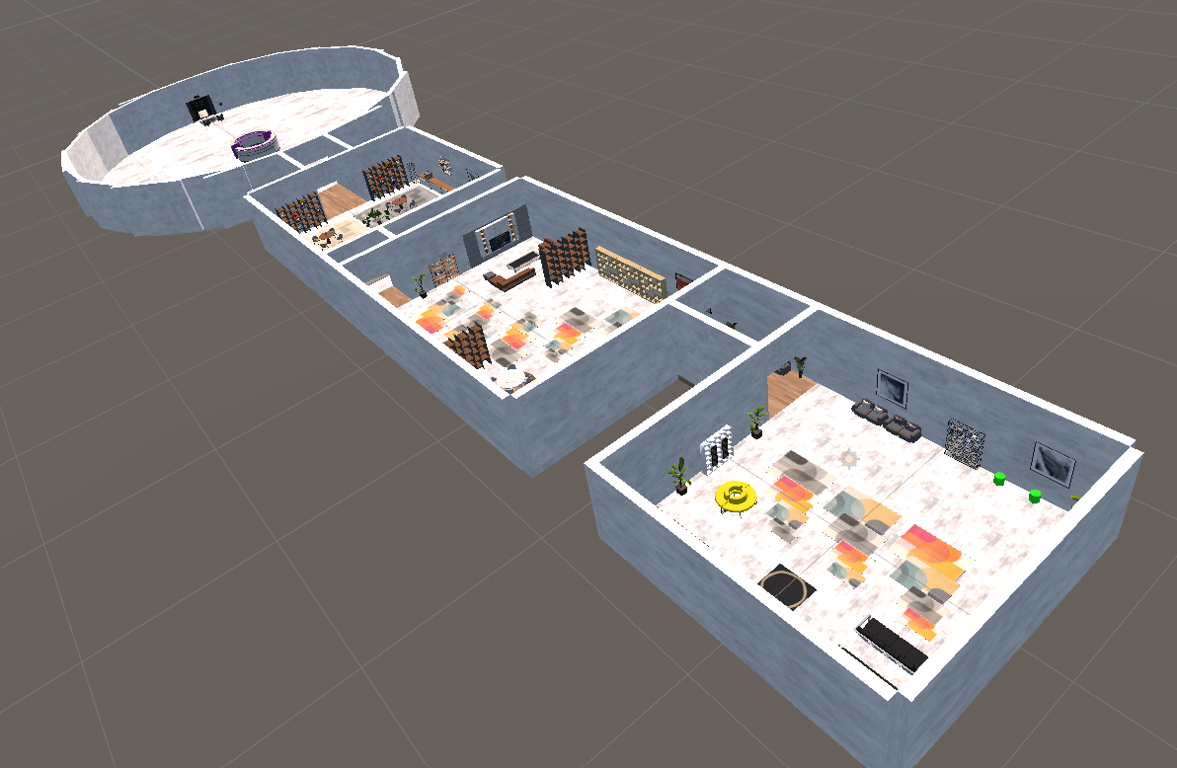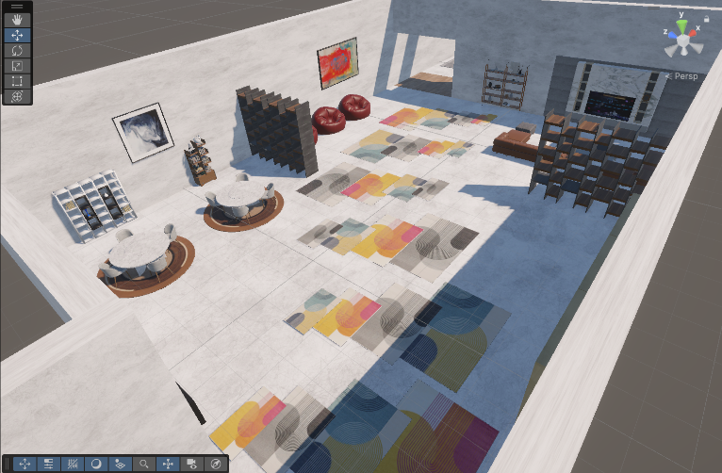

**1층**

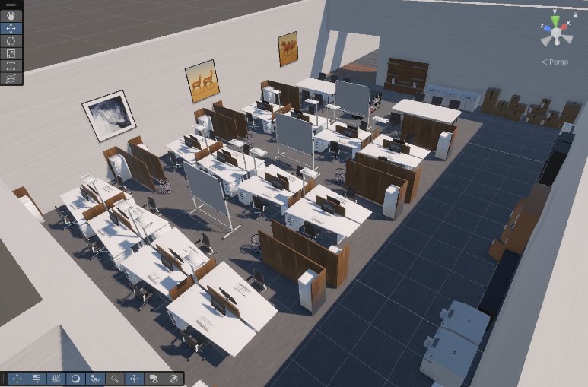

**2층**

**플레이어 무기 텍스처 오류 수정  
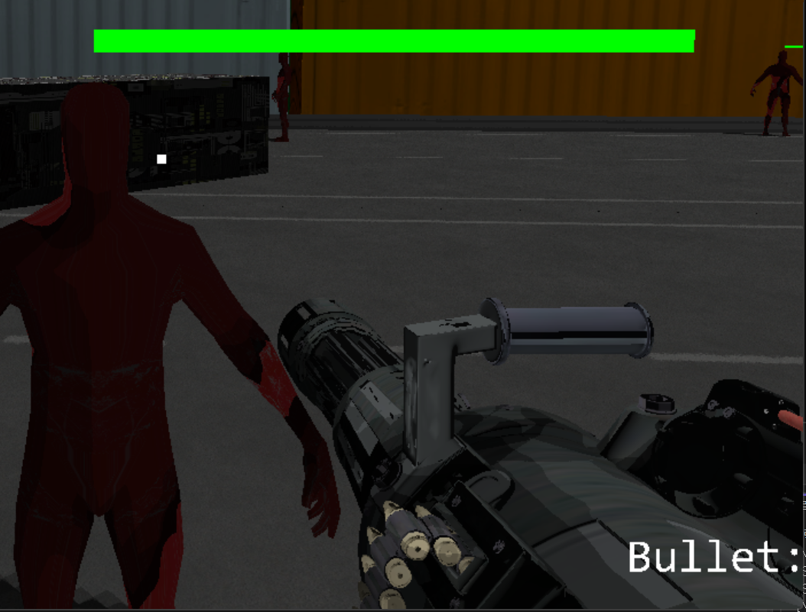**

**무기 구조체 구현하여 다른 무기 구현중(오류 많아서 해결중)**

**enum class WeaponType { MachineGun, Sniper, Shotgun, Pistol, Rifle, Max };**

**struct WeaponData {**

**WeaponType type;**

**float shootDelay; // 연사 속도**

**float recoilVelocity; // 반동 세기**

**float recoilDelay; // 반동 회복 시간**

**float damage; // 기본 데미지**

**int maxBullets; // 탄창 용량**

**float reloadTime; // 장전 시간**

**};**

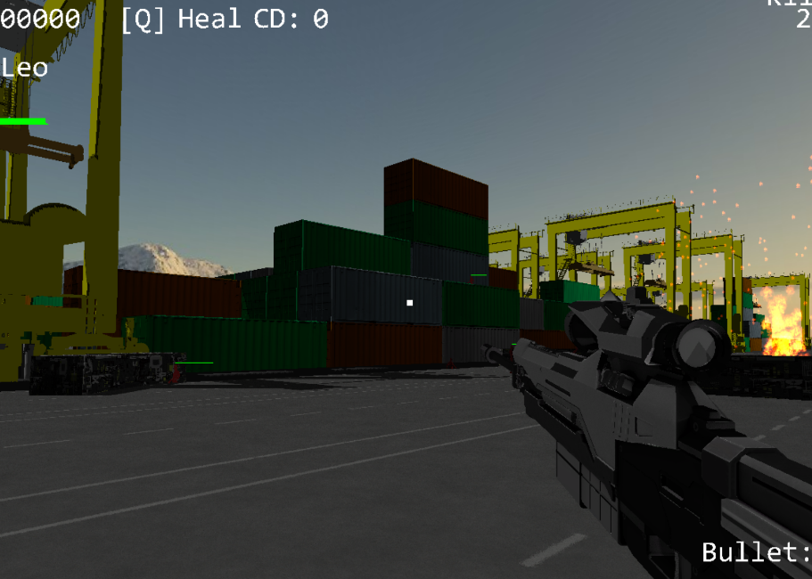

**진성준:** **포탈을 통한 서버간 이동 구현 시도**

기존의 작업에서 포탈과 관계없는 플레이어의 이동에 대한 버그가 걸려 포탈 작업 이전 시점부터 다시 작업을 시작.

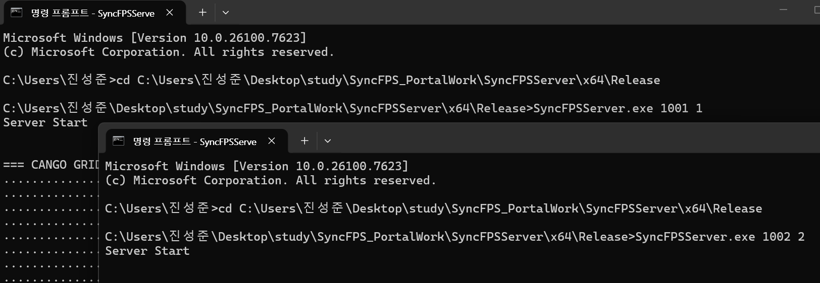

cmd를 이용해 포트번호와 zoneid를 직접 입력하여 서버를 2개 이상 킴.

기존에 있던 몬스터, 플레이어, 게임오브젝트와는 다른 별개의 타입을 만들어 관리.

플레이어가 포탈에 닿았을때 클라이언트에게 changeServer 패킷을 보내 기존 서버와의 연결을 끊고

포탈 클래스에 있는 목적지 서버 ip, 포트번호, zoneid에 해당하는 서버에 새로 연결

플레이어가 포탈에 닿았을때, 기존 서버에서는 포탈에 닿았다는 로그, 목적지 서버에서는 새로운 클라이언트가 연결했다는 로그가 떴으나, 화면이 멈추는 버그가 발생

|  |  |  |  |
| --- | --- | --- | --- |
| **문제점 정리** |  | **해결 방안** |  |
| **다음 주차** |  | **다음 기간** | **2026.. ~ 2026..** |
| **다음주 할 일** |  | | |
| **지도교수**  **Comment** |  | | |